8-(5-R-фур-2-ил)-3,4,7,8-тетрагидро-2Н,6Н-пиримидо[4,3-b][1,3,5]тиадиазин-9-карбонитрилы
Кудрина М.А.,¹ Фролов К.А.,^{1,2} Доценко В.В.,³ Кривоколыско С.Г.^{1,2}
Аспирант, 2 курс
¹ Луганский государственный медицинский университет имени Святителя Луки, фармацевтический факультет, Луганск
²Луганский национальный университет имени Владимира Даля, НИЛ «Химэкс», Луганск
³Кубанский государственный университет, Краснодар, Россия
E–mail: kudrik_95@mail.ru
Продолжая исследования в области химии цианотиоацетамида [1], нами изучены реакции аминометилирования доступных фурановых производных цианотиоацетамида – 2-цианотиоакриламидов 1, с целью получения новых производных 1,3,5-тиадиазина в этой реакции [2], поиска безопасных средств для фармакотерапии острых токсических поражений печени. Было установлено, что взаимодействие соединений 1 с 2 экв. первичного амина и избытком НСНО приводит к 8-(5R-фур-2-ил)-3,4,7,8-тетрагидро-2Н,6Н-пиримидо[4,3-b][1,3,5]тиадиазин-9-карбонитрилам 2 с выходом 64-83%.
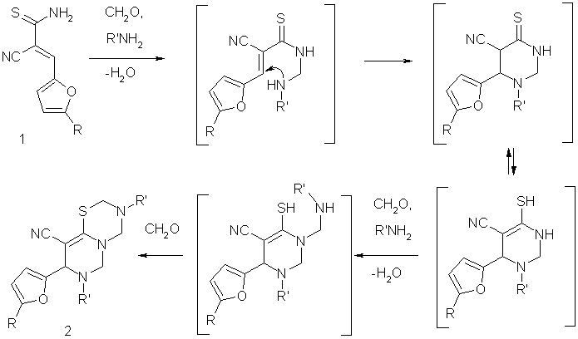
R = H, Me, NO₂; R’ = Me, Et, Pr, i-Pr, CH₂Ph, 4-EtC₆H_{4,} 4-EtOC₆H₄, 4-MeC₆H₄, 4-MeOC₆H₄, 3,4-Me₂C₆H₃, 4-FC₆H₄, 4-ClC₆H₄.

Строение полученных соединений 2 было подтверждено с помощью хроматомасс-спектрометрического анализа; в их ИК-спектрах обнаруживаются полосы поглощения в области 2180-2164 см⁻¹ (сопряженный C≡N); спектры ЯМР ¹H показывают наличие наборов протонов алифатических и ароматических заместителей. Кроме того, в ЯМР ¹H спектрах наблюдаются сигналы протонов Н-8 в виде синглетов в области δ 4.32-5.26 м.д. Сигналы протонов SCH₂N фрагмента проявляется в виде двух дублетов в интервале δ 3.34–4.38 м.д. (²J = 12.3-13.2 Гц), в то время как два дублета дублетов в области δ 3.99-4.88 м.д. (²J = 12.1-13.4 Гц) и δ 4.50-5.19 м.д. (²J = 11.8-12.9 Гц) были отнесены к метиленовым протонам фрагментов NCH₂N.
Литература
1. Магеррамов А.М., Шихалиев Н.Г., Дяченко В.Д., Дяченко И.В., Ненайденко В.Г. α-Цианотиоацетамид. М.: Техносфера. 2018.
2. Доценко В.В., Фролов К.А., Чигорина Е.А., Хрусталева А.Н., Бибик Е.Ю., Кривоколыско С.Г. Новые возможности реакции Манниха в синтезе S,Se,N-содержащих гетероциклов // Известия АН, Серия химическая. 2019, № 4, c. 691-707.

